 | PEMERINTAH KABUPATEN KARANGANYAR  BADAN KESATUAN BANGSA DAN POLITIK  Alamat : Jln. Demak Komplek Perkantoran Cangakan Telp. (0271) 495038 Fax. (0271) 494835  Website : ........... E-mail : kesbangpol@karanganyarkab.go.id Kode Pos 57712
NOTA DINAS
Kepada Yth | : | Bupati Karanganyar.
Lewat | : | - Sekretaris Daerah Kabupaten Karanganyar.  - Asisten Pemerintahan dan Kesra Sekda Kabupaten Karanganyar.
Dari | : | Kepala Badan Kesatuan Bangsa dan Politik Kabupaten Karanganyar
Tanggal | : | 16 Maret 2022
Nomor | : | 306.1 / 369 .23 / III / 2022
Sifat | : | Biasa
Lampiran | : | 1 (satu) lembar
Perihal | : | Laporan Rapat Tim Terpadu Penanganan Konflik Sosial Se Solo Raya

Dengan hormat kami laporkan Hasil Kegiatan Rapat Tim Terpadu Penanganan Konflik Sosial Se Solo Raya sebagai berikut :

- Waktu Pelaksanaan Kegiatan :
Hari | : | Selasa
Tanggal | : | 15 Maret 2022
Pukul | : | 14.00 s.d. 16.00 WIB
Tempat | : | Ruang Rapat Badan Kesbangpol Kabupaten Boyolali
- Hadir dalam kegiatan tersebut sebagai berikut :
- Haerudin, S.H., M.H (Kepala Badan Kesbangpol Provinsi Jawa Tengah)
- Kepala Bidang Ideologi dan Kewaspadaan Provinsi Jawa Tengah
- Analis Kebijakan Ahli Muda Sub Koordinator Kewaspadaan Nasional Provinsi Jawa Tengah
- Bambang Sutarmanto. S.Sos., M.M (Kepala Badan Kesbangpol Kabupaten Karanganyar)
- Kepala Badan Kesbangpol Kota Surakarta
- Kepala Badan Kesbangpol Kabupaten Klaten
- Kepala Kantor Kesbangpol Kabupaten Wonogiri
- Kepala Badan Kesbangpol Kabupaten Boyolali
- Badan Kesbangpol Kabupaten Sukoharjo
- Badan Kesbangpol Kabupaten Sragen

- Sambutan yang disampaikan oleh Haerudin, S.H., M.H (Kepala Badan Kesbangpol Provinsi Jawa Tengah) antara lain :
- Kita bersama hadir di sini untuk menjalin komunikasi dan dapat bertukar informasi.
- Secara prinsip untuk konflik Ormas kita jangan sampai ikut ke dalam.
- PSHT sudah ada salinan putusan kasasinya. Kita sudah melakukan audiensi dengan PSHT tetapi tidak mudah karena banyak yang mereka pertahanankan seperti logo, lambang dll.
- Akan ada operasi senyap untuk melakukan mendekati apakah di area pemerintah ada yang terpapar radikal.
- Sebagian pelaku terosime adalah pendatang atau penduduk yang sudah lama merantau.

- Penyampaian Analis Kebijakan Ahli Muda Sub Koordinator Kewaspadaan Nasional Provinsi Jawa Tengah :
- Maksud dan tujuan kami mengundang untuk berdiskusi permasalahan yang mengganggu kondusifitas di Solo Raya.
- Isu yang baru yaitu adanya penangkapan teroris.
- Akan ada penghargaan untuk Tim PKS di seluruh Indonesia.
- Kami targetkan untuk tahun ini agar ada peningkatan rangking dari yang sebelumnya dan akan ada juga penilaian Tim PKS untuk tingkat Kabupaten dan
Kota.

- Penyampaian Kepala Badan Kesbangpol Kabupaten Boyolali :
- Secara umum Boyolali termonitor aman dan kondusif.
- Kita selalu memonitor Pondok Pesantren yang dicurigai ada ajaran radikal.
- Kita sudah mengantisipisi menjelang Pemilu Tahun 2024 agar tidak terjadi gesekan antar pendukung Capres dan Cawapres.
- Perlu adanya operasi di pasar menjelang Ramadhan untuk ketersediaan bahan pokok.
- Ada beberapa balapan liar yang ditertibkan karena mengganggu kenyamanan.
- Gesekan antar ormas beladiri selalu kami antisipasi.
- Imbas dari penangkapan teroris di Sukoharjo sudah kami antisipasi karena ditakutkan ada yang ikut bergerak dari Boyolali.

- Penyampaian Kepala Kantor Kesbangpol Kabupaten Wonogiri :
- Rapat seperti ini sangat penting untuk sharing dan diskusi permasalahan yang ada di Solo Raya.
- Tugas kita semua sama yaitu mencegah konflik dan menjaga kondusifitas wilayah.
- Untuk laporan PKS saya harap teman - teman semua untuk rutin melaporkan data.
- Kami selalu antisipasi dan monitoring Ormas yang radikal.
- Ada santri yang tidak mengakui Bendera Merah Putih dan lagu Indonesia Raya.
- Kami masih berkonsentrasi dengan permasalahan Ormas bela diri.

- Penyampaian Badan Kesbangpol Kabupaten Sukoharjo :
- Di Sukoharjo baru saja terjadi penembakan teroris oleh Densus 88.
- Ada 2 (dua) Kecamatan terjadi penolakan tempat ibadah, sampai saat ini belum terselesaikan.
- Di Kartasura terdapat Cafe dan karaoke yang mendapatkan komplain dari Ormas Islam dan tokoh agama.
- Belum lama ini ada ajakan Masyarakat untuk demo di Setda Kabupaten Sukoharjo menolak PT RUM.
- Masyarakat juga resah dengan limbah pengrajin minuman alkohol.
- Kabupaten Sukoharjo sudah melakukan pembinaan untuk eks napiter.

- Penyampaian Kepala Badan Kesbangpol Kota Surakarta :
- Kami monitoring isu yang sedang mencuat yaitu kelangkaan minyak goreng.
- Ada aksi damai dari aliansi rakyat terkait dugaan penistaan agama.
- Terdapat juga aksi menuntut kasus korupsi agar diberantas.
- Ada kegiatan bansos untuk pedagang dan warga sekitar Pusat Grosir Solo yang ingin menyampaiakan aspirasi ke Walikota terkait naiknya uang sewa.

- Penyampaian Kepala Badan Kesbangpol Kabupaten Sragen :
- Gesekan antar perguruan silat masih terjadi di Sragen. Gesekan terjadi hingga melakukan pencegatan di jalan.
- Kami sudah melakukan pertemuan dengan kedua belah pihak dan sepakat untuk berdamai.
- Dengan adanya FKPSS semoga perguruan silat di Sragen tidak lagi ada gesekan.
- Kami sudah melakukan antisipasi menjelang Pemilu Tahun 2024 agar tidak terjadi gesekan antar pendukung.

- Penyampaian oleh Bambang Sutarmanto. S.Sos., M.M (Kepala Badan Kesbangpol Kabupaten Karanganyar) :
- Ijin pendirian Cafe resto di Colomadu ternyata mendirikan bar dan menjual minuman beralkohol, tokoh masyarakat menuntut Pemerintah agar menutup bar tersebut. Untuk tempat tersebut sementara disegel oleh Pemerintah.
- Ada penuntutan untuk mengusut kasus pembunuhan hingga tuntas.
- Masih ada aksi dari buruh menolak upah minim dan PP 36.

- Penyampaian Kepala Badan Kesbangpol Kabupaten Klaten :
- Kabupaten Klaten alhamdulillah masih kondusif.
- Kami selalu berupaya melakukan pendekatan dalam kasus-kasus radikal yang terjadi akhir-akhir ini.
- Kami juga melakukan pembinaan terhadap eks napiter agar bisa diterima oleh keluarga dan masyarakat.
- Tren masalah minyak goreng juga terjadi di Klaten dan kami sudah berkoordinasi dengan Dinas Perdagangan.
- Di Klaten sedang marak warga terdampak jalan tol dan menuntut ganti rugi, sampai saat ini sudah menggugat di Pengadilan Negeri.
- Klaten urutan ke 5 (lima) dalam kasus narkotika, penggunanya dari anak SMP hingga orang dewasa.
- Galian C banyak diresahkan oleh warga karena ada dampaknya.

- Selama kegiatan berjalan dengan aman dan lancar dengan menerapkan protokol kesehatan (pakai masker, cuci tangan dan jaga jarak).
Demikian untuk menjadikan periksa.

Tembusan :  Kepala Badan kesbangpol Provinsi Jawa Tengah | KEPALA BADAN KESATUAN BANGSA DAN POLITIK  KABUPATEN KARANGANYAR  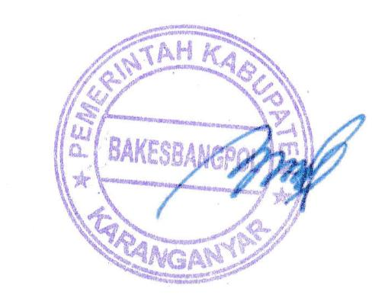  BAMBANG SUTARMANTO, S.Sos., M.M.  Pembina Tk. I  NIP. 19650329 198703 1 007

LAPORAN RAPAT TIM TERPADU PENANGANAN KONFLIK SOSIAL
SE SOLO RAYA DI AULA BADAN KESBANGPOL KABUPATEN BOYOLALI
TANGGAL 15 MARET 2022

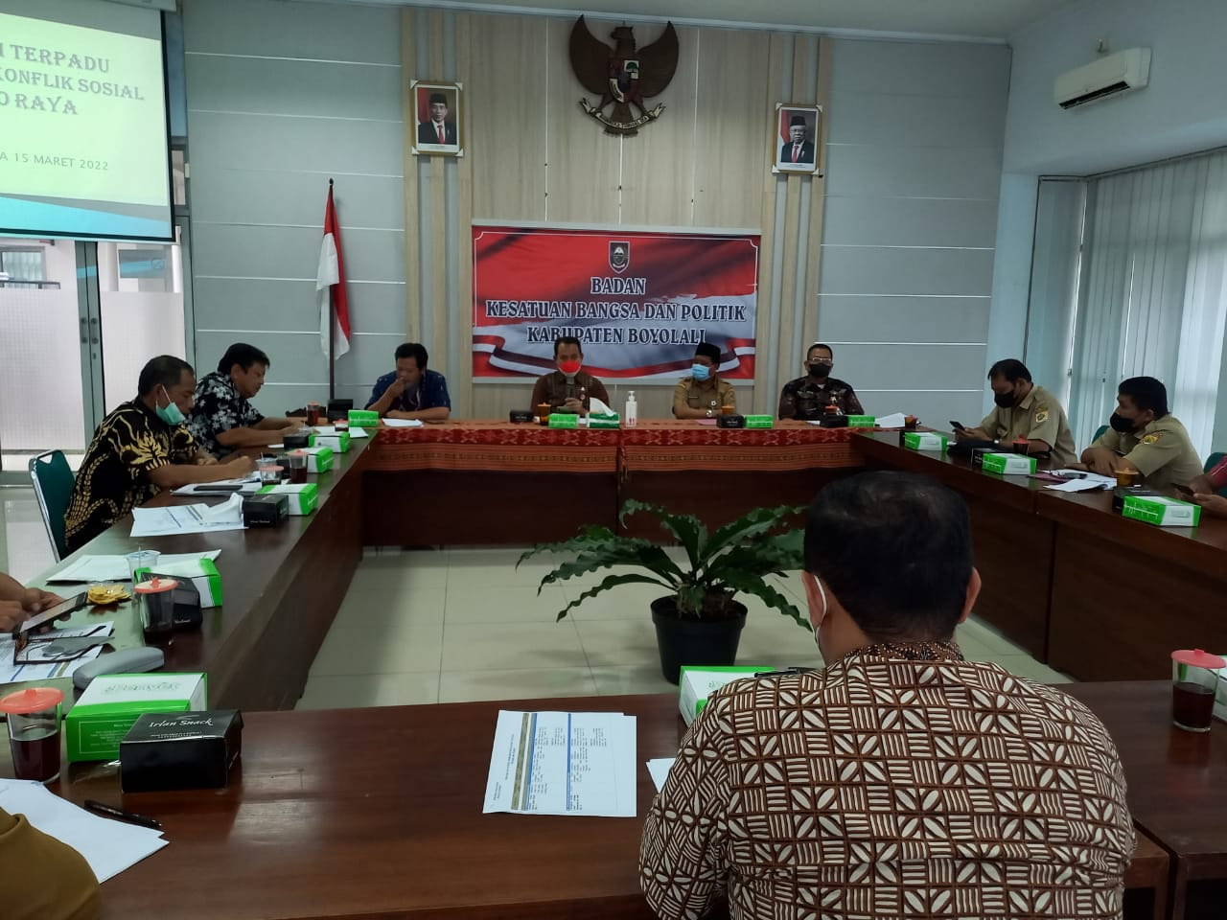
Dok. Bakesbangpol Kab.Karanganyar Tahun 2022

